OTURAK VE AYAKLIK

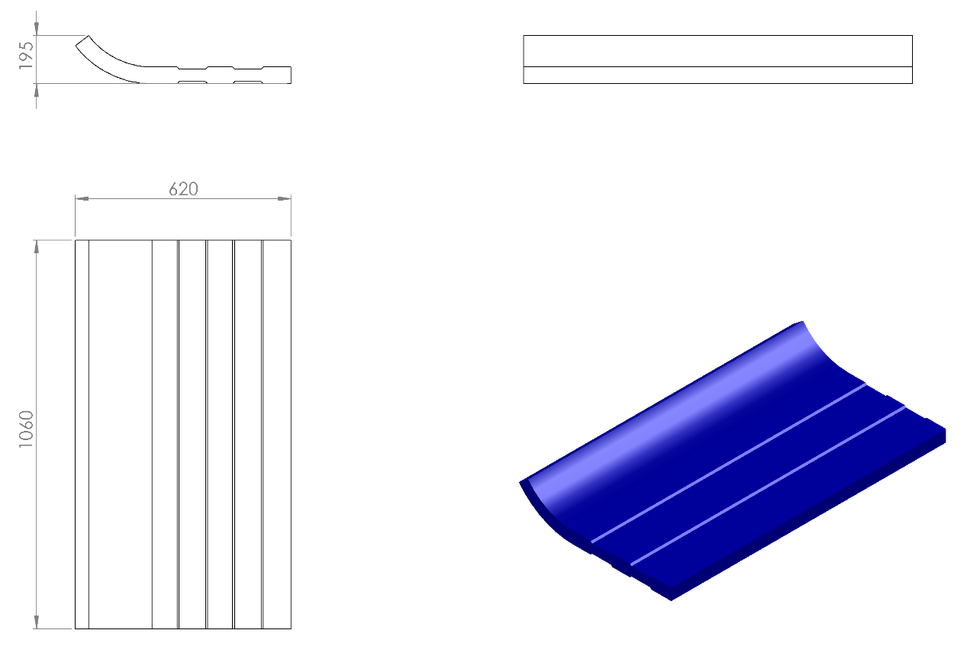

620 x 1060 x 195 mm ölçülerinde üretilecek olan kamyon oturak ve ayaklığı 1. Sınıf polietilen ham mamulünden rotasyon yöntemi ile çift cidarlı olarak tek parça minimum 9 kg ağırlığında çocukların ilgisini çekecek canlı renklerde üretilecektir. Oturak ve ayaklık elemanı yüzeyi kaymaları engellemek için girinti ve çıkıntılı bir yapıya sahip olarak üretilecektir.
Oyun elemanı yüzeyinde yaralanmalara sebebiyet verebilecek sivri ve keskin yüzey bulundurmayacaktır.

